《实验二 常见算法实验》数据记录
4.3快速傅里叶变换 (FFT) 实现
混  合  信  号 | 程序代码 | x_re[i]=2+3*cos(pi*i/32)-1.5*cos(pi*i/4);
混  合  信  号 | 波形图和频谱图 | 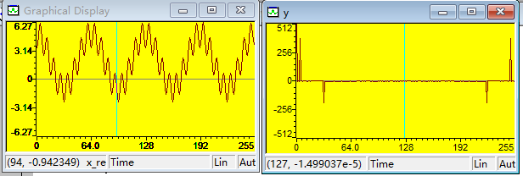
混  合  信  号 | 频谱数据 | 实验值 | （0,512） | （4,384） | （32,-192）
混  合  信  号 | 频谱数据 | 理论值
三  角  波 | 程序代码 | if(i%64 < 32)  {x_re[i]=(float)(16-i%32)/16;}  else  {x_re[i]=(float)(i%32-16)/16;}
三  角  波 | 波形图和频谱图 | 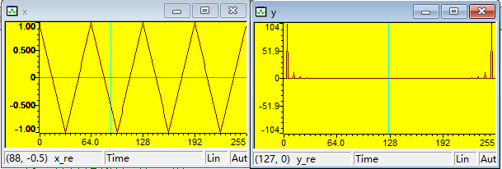
三  角  波 | 频谱数据 | 实验值 | （4, 103.836） | （12, 11.6118） | （20，4.23446）
三  角  波 | 频谱数据 | 理论值
方  波 | 程序代码 | if((i+16)% 32 ==0)  {x_re[i]=0;}  else if((i+16)%64 < 32)  {x_re[i]=1;}  else  {x_re[i]=-1;}  x_im[i]=0;
方  波 | 波形图和频谱图 | 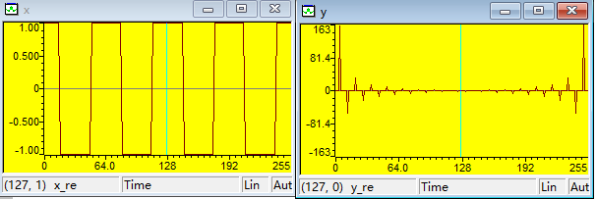
方  波 | 频谱数据 | 实验值 | （4,162.844） | （12，-53.9317） | （20,31.9378）
方  波 | 频谱数据 | 理论值
4.5 有限冲击响应滤波器 (FIR) 实现
滤波器  参 数 | 理想冲击响应序列 | 窗函数
滤波器  参 数 | 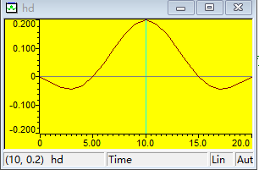 | 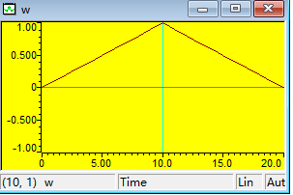
滤波器  参 数 | 滤波系数 | 滤波器幅频响应曲线
滤波器  参 数 | 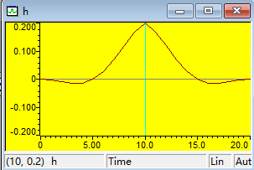 | 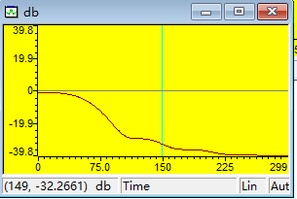
Wc=0.2

M=2
窗函数：

输入信号x波形及频谱 | 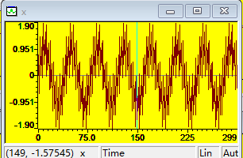 | 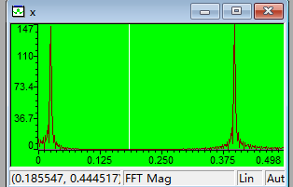
输出信号y波形及频谱 | 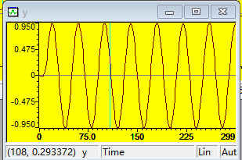 | 